РОЛЬ ОТЦА В ВОСПИТАНИИ РЕБЕНКА.
В настоящее время, в силу сложных социально-экономических условий, отец в семье чаще является источником финансовой поддержки семьи. В связи с этим все больше и больше отцов передают свои воспитательные функции жене, членам семьи. Раньше на Руси отец был не только кормильцем и защитником, но и показателем духовного состояния семьи. Почему же в настоящее время отец в воспитании детей оказался за бортом. Справедливо возникает вопрос: не потому ли растет преступность, и стали обычным явлением неврозы, побеги из дома, бродяжничество, самоубийства среди детей и подростков? Не выбили ли мы сами почву из-под ног, оттеснив отца из сферы семейного воспитания, сознательно принижая его значение в правильном формировании личности ребенка?
Общеизвестно, что отец в семье символизирует силу и защиту, и, когда отца нет, ребенок этой защиты лишается. «Нет отца»- это еще не значит, что семья неполная и мать воспитывает ребенка одна. Дело в том, что отец может «присутствовать» в семье физически, а психологически быть ребенком и как значимое лицо не восприниматься. Вот и получается, что вроде и есть отец, и нет его. И не к кому ребенку идти, когда ему страшно. Мама - это ласка, доброта, нежность, но мама не защитник и никогда им не будет. Или папа будет для ребенка защитой, или защитника у ребенка не будет никакого. Особенно неблагоприятным психологическое отсутствие отца в семье бывает для мальчиков. В психологии есть такое понятие - идентификация, то есть восприятие себя подобным другому. Иными словами, с кого бы ребенок хотел брать пример, кому бы хотел подражать - отцу или матери. Доказано, что возраст наиболее выраженной идентификации с родителем того же пола составляет у мальчиков 5-7 лет, у девочек 3-8 лет. Успешность идентификации в основном зависит от авторитетности родителя того же пола в воспитании детей
Нравственная позиция отца определяет его позицию и как воспитателя. Она отличается от материнской. Если по своей природе женщина - существо более эмоциональное, одухотворенное, то и в педагогической деятельности она, в основном, руководствуется чувствами. Мужчина же, как человек рациональный, деловой и серьезный, как правило, и в семейное воспитание вносит акцент разумного. А значит, он четче и реалистичнее осознает цель воспитания и рационально выстраивает его стратегию и тактику, мотивированно, а, не чувственно избирая для этого необходимые средства, методы и приемы.
В заключение, хотим пожелать отцам большей уверенности в собственных силах. Пробуйте, пытайтесь, ошибайтесь, наконец, но, пожалуйста, не оставайтесь равнодушными к своим детям.

"Советы любящему папе"
Уделяйте ребенку свое свободное время. После работы хочется отдохнуть, но ведь это и единственная возможность пообщаться с ребенком. Расспросите, как малыш провел день, поиграйте с ним.
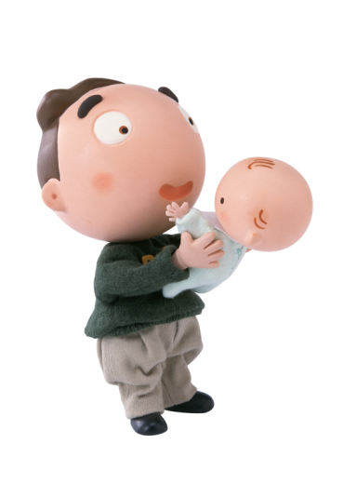
Обнимайте ребенка. Отец не должен стесняться проявлять свою любовь. Детям нужен тактильный контакт, и не только с мамой.
Играйте с ребенком в подвижные игры, подтягивайтесь вместе на перекладине, поиграйте в футбол, бадминтон, зимой – в хоккей.
Поддерживайте маму. Не ссорьтесь с женой при детях, ваше отношение – пример для подражания. Будьте одной командой, если вы в чем-то не согласны с супругой, обсудите это наедине.

Повышайте детскую самооценку. Показывайте ребенку, что вы его цените, проводя с ним время, обучая, хваля его результаты и достижения. 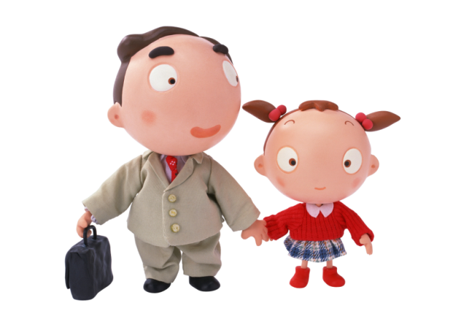
Займитесь "маминой" работой. Заботы, которые традиционно считаются "мамиными", не обязательно должны быть только ее обязанностями. Отец должен участвовать в их выполнении столько, сколько он может. Это отличный шанс продемонстрировать свою привязанность.
Читайте ребенку книги. Это интересное и занимательное занятие, а привычка читать очень пригодится детям в жизни, поэтому важно привить ее как можно раньше. Кроме того, вы хорошо и с пользой проведете время вместе.
МУНИЦИПАЛЬНОЕ КАЗЕННОЕ ДОШКОЛЬНОЕ ОБРАЗОВАТЕЛЬНОЕ УЧРЕЖДЕНИЕ ГОРОДА НОВОСИБИРСКА
«ДЕТСКИЙ САД № 42 КОМБИНИРОВАННОГО ВИДА»

«Роль отца в воспитании ребенка»

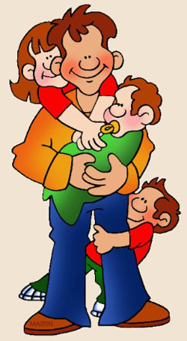
Подготовила воспитатель группы №10 «Снегирята»
Брух Татьяна Владимировна
2018г.

